**Účelové cvičenie - 1 polrok - 6 ROČNÍK**

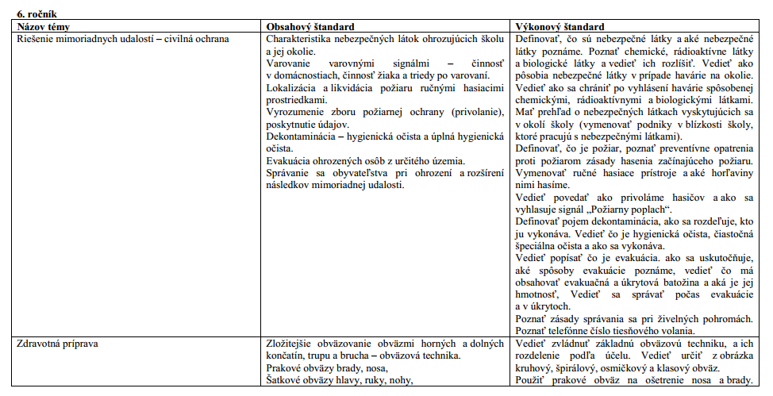

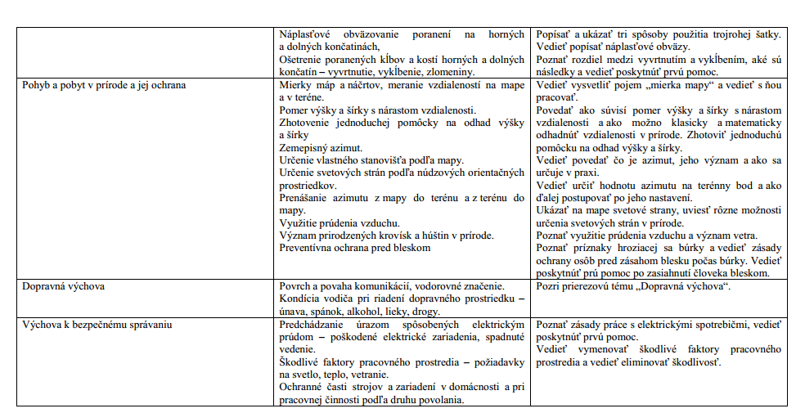

**a) Riešenie mimoriadnych udalostí - civilná ochrana**

**- charakteristika nebezpečných látok ohrozujúcich školu a jej okolie**

Najčastejšie sa vyskytujú tieto druhy nebezpečných látok:

chlór, amoniak, kyanovodík, formaldehyd, oxyd uhoľnatý.

Nebezpečné škodliviny môžu vniknúť do ľudského organizmu vdychovaním, zažívacím systémom alebo strebávaním cez kožu. Mimoriadna situácia sa vyhlasuje spustením elektrických poplachových sirén signálom „VŠEOBECNÉ OHROZENIE“

Následne potom sa ihneď prostredníctvom hromadných informačných prostriedkov vyrozumie obyvateľstvo o vzniku mimoriadnej situácie.

Aké sú zásady správania obyvateľstva po vyhlásení mimoriadnej udalosti

(takto je potrebné reagovať napr. pri havárii nebezpečných látok vyššie

menovaných).

1. Použiť vreckovku alebo tampón na zakrytie úst a nosa, obmedziť dýchanie

a opustiť zamorený priestor najkratšou cestou, to je kolmo na smer vetra.

2. Odviesť domov deti a občanov zo zníženou pohyblivosťou. V domoch utesniť

dvere, okná a ventilačné otvory. V prípade potreby dýchať cez vlhké tampóny.

Čakať na ďalšie pokyny riadiaceho záchranných prác (rozhlas, telefón, priama

informácia).

3. Vo verejných priestoroch sa zhromaždiť v miestnostiach určených k ochrane.

Zavrieť a utesniť okná, dvere, ventilačné otvory a udržiavať stále spojenie s

riadiacim likvidácie a evakuácie. Pre všetkých prítomných je potrebné pripraviť

vlhké tampóny.

4. Po likvidácii havárie a ukončení poplachu nepoužívať zasiahnuté predmety

pokiaľ sa dôkladne neumyjú.

5. Zachovať disciplínu a poriadok a riadiť sa pokynmi riadiaceho záchrannej

akcie a členov zdravotnej služby.

Pri požiari chemických látok (herbicídy, pesticídy, umelé hnojiva, farby, umelé hmoty) obsahujú produkty horenia zdraviu nebezpečné škodliviny. Z toho dôvodu sa pri požiaroch v objektoch i na verejnosti musíme s týmito látkami vyvarovať nebezpečenstva inhalácie splodín horenia. Toto sú hlavné zásady správania sa obyvateľstva po vyhlásení mimoriadnej

situácie, vo veľkej miere to bude závisieť od obyvateľov a od riadiacich pracovníkov pri zabezpečovaní ochrany a poskytnutia pomoci, hlavne, aby sami dokázali triezvo riešiť celú situáciu a nevytvárali paniku a zabraňovali vzniku panike. Len v tom prípade môže dôjsť k účinnej ochrane obyvateľstva a úspešným záchranným, lokalizačným a likvidačným prácam.

Záchranou postihnutých je okamžitá evakuácia z priestoru, umelé dýchanie,

aplikácia kyslíku a zabránenie prechladnutia, nepodávanie tekutín.

Druhú skupinu tvoria plyny, ktoré zamedzujú prenos kyslíka do tkaniva, a to aj vtedy keď je ho v ovzduší dostatok. Sú to látky, ktoré znižujú schopnosť prenášania kyslíka krvným farbivom a tiež zamedzujú jeho využívanie priamo v tkanive. Základným predstaviteľom tejto skupiny je kysličník uhoľnatý, ďalšími predstaviteľmi sú kyanovodík a sírovodík.

Prvá pomoc je základom záchrany postihnutého. Rýchla evakuácia z postihnutého priestoru.

Treba poznamenať, že použitie ochrannej masky pri týchto plynoch je bezcenné. Veľmi účinnou ochranou sú prístroje so stlačeným vzduchom či kyslíka, alebo kyslíkové izolačné prístroje. Ďalšou skupinou plynov sú plyny dráždivé. Už pri nízkych koncentráciách

**vyvolávajú veľmi veľké podráždenie dýchacích ciest. Delia sa podľa toho, akú časť**

dýchacích ciest výrazne poškodzujú. Horné cesty dýchacie a očné spojivky najviac poškodzuje amoniak, chlorovodík, formaldehyd a rozpadové produkty niektorých horiacich umelých hmôt. Priedušky sú veľmi citlivé na pôsobenie chlóru, brómu a kysličníka siričitého.

Vlastné pľúca najviac poškodzuje fosgén, nitrázne plyny, ozón. Pri pôsobení väčšiny týchto plynov sa objavuje dráždivý kašeľ, pocit pálenia za hrudnou kosťou, vznikajú pocity dusenia.

**Príznaky otravy organizmu jedovatými látkami:**

Bolesť hlavy: organofosfáty, dusičnany, dusitany, oxid uhoľnatý, chlórované uhľovodíky.

Rozšírenie zorníc: atropín, nikotín, rozpúšťadlá, lieky, otrava hubami, rastlinami, hlboké bezvedomie pri úraze mozgu, cukrovke.

Zúženie zorníc: organofosfáty, morfín, psychofarmaká, úraz mozgu.

Zápach úst: alkohol, chlorované uhľovodíky, kyanidy, fosfor, diabetické

bezvedomie.

Svalové kŕče: organofosfáty, atropín, kyanidy, alkohol, nikotín, huby,

jedovaté rastliny, lieky a drogy /možnosť epilepsie a nervový šok/.

Zmodranie kože: šok, anilín, nitrobenzén, dusitany.

Sčervenanie kože: oxid uhoľnatý.

Nebezpečné látky na organizmus: amoniak NH3, chlorovodík HCl, kyanovodík HCN.

Ochranné opatrenia: V ohrozených oblastiach pri výrone NL sú plánované

opatrenia na ochranu života, zdravia a majetku.

**- varovanie varovnými signálmi - činnosť v domácnostiach, činnosť žiaka a triedy po varovaní**

**Varovanie a vyrozumenie obyvateľstva**

Varovaciu a vyrozumievaciu sieť civilnej ochrany tvoria špecializované varovacie a vyrozumievacie pracoviská civilnej ochrany so stálou službou a technické prostriedky varovania a vyrozumievania, ktorými sa zabezpečuje varovanie a vyrozumenie obyvateľstva na území. Na základe analýzy možného ohrozenia osôb a majetku na území okresu pre prípad mimoriadnych udalostí je pre územie okresu vytvorené jedno *varovacie a vyrozumievacie centrum.*

Varovanie a vyrozumenie obyvateľstva sa technicky zabezpečujú:

a) sieťou poplachových sirén, ktorú tvoria poplachové sirény a systém ich

ovládania,

b) prostredníctvom rozhlasového a televízneho vysielania,

c) miestnymi informačnými prostriedkami obce,

d) systémami automatizovaného vyrozumenia.

Varovanie obyvateľstva po vzniknutej mimoriadnej udalosti alebo pred

bezprostrednou možnosťou jej vzniku sa vykonáva týmito dohovorenými signálmi:

a) “VŠEOBECNÉ OHROZENIE” – dvojminútovým kolísavým tónom sirén pri

ohrození alebo pri vzniku mimoriadnej udalosti, ako aj pri možnosti rozšírenia

následkov mimoriadnej udalosti,24

b) “OHROZENIE VODOU” – šesťminútovým stálym tónom pri ohrození ničivými

účinkami vody.

Koniec ohrozenia alebo koniec pôsobenia následkov mimoriadnej udalosti

sa vyhlasuje signálom “KONIEC OHROZENIA” - dvojminútovým stálym tónom bez

opakovania.

Varovné signály a signál “KONIEC OHROZENIA” sa následne dopĺňajú

hovorenou informáciou prostredníctvom hromadných informačných prostriedkov,

ktorá obsahuje:

a) deň a hodinu vzniku alebo skončenia ohrozenia,

b) údaje o zdroji ohrozenia,

c) údaje o druhu ohrozenia,

d) údaje o veľkosti ohrozeného územia,

e) základné pokyny na konanie obyvateľstva.

Preskúšanie prevádzkyschopnosti systémov varovania obyvateľstva sa vykonáva dvojminútovým stálym tónom sirén po predchádzajúcom informovaní obyvateľstva o čase skúšky prostredníctvom hromadných informačných prostriedkov. Koordináciu preskúšania týchto systémov vykonáva Ministerstvo vnútra Slovenskej republiky.

Vyhlasovanie a odvolávanie mimoriadnej situácie sa vykonáva prostredníctvom hromadných informačných prostriedkov. Kolísavým tónom sirén v trvaní 2 minút sa počas brannej pohotovosti štátu a počas vojny vyhlasuje aj ohrozenie v prípade možného vzdušného napadnutia územia štátu. Slovná informácia pri takomto ohrození obsahuje vymedzenie územia, pre ktoré je ohrozenie vyhlásené a výraz „VZDUŠNÝ POPLACH“.

**- lokalizácia a likvidácia požiaru ručnými hasiacimi prostriedkami**

**Lokalizácia požiaru -** Sloveso lokalizovať má význam "určiť, určovať miesto niečoho", ale aj význam "obmedziť, obmedzovať pôsobenie niečoho na isté miesto". Pri tomto druhom význame sa v slovníkoch zvyčajne uvádza aj slovné spojenie lokalizovať požiar. Preto ak hasiči hovoria, že už lokalizovali požiar, je to v poriadku a chcú tým naznačiť, že sa im podarilo zabrániť rozširovaniu požiaru.

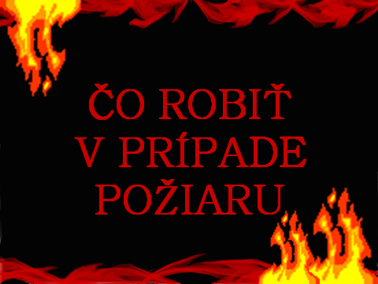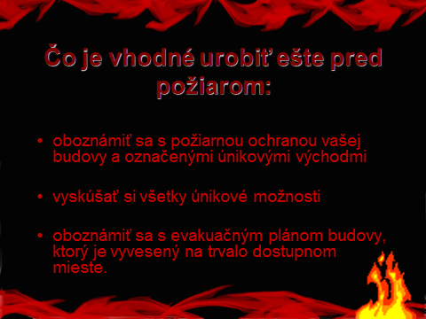

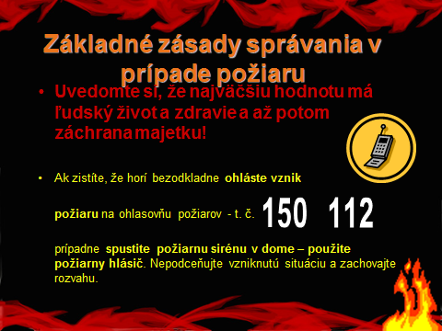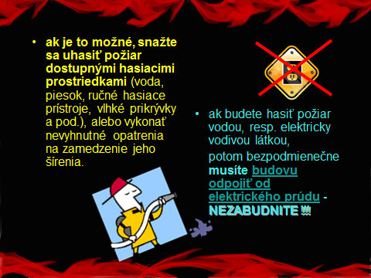

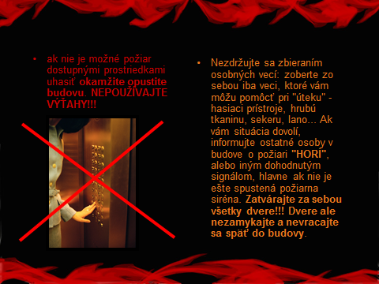 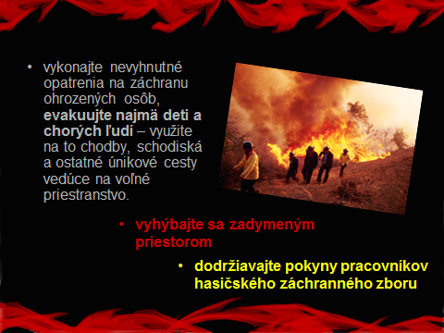

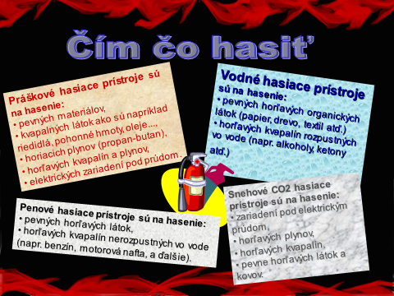

Hasiace prístroje sa využívajú k základnej požiarnej prevencii domácností, firiem, podnikov, úradov a rôznych budov, objektov či vozidiel. Vo svojej výbave ho majú aj hasiči, ktorým slúži k rýchlemu uhaseniu požiaru napr. pri autonehodách. V súčasnosti sa však viac používajú tzv. hasiace spreje, najmä pre svoju nízku hmotnosť a praktické rozmery (napr. vo vozidlách). atď.

**b) Zdravotná príprava**

**- zložitejšie obväzovanie obväzmi horných a dolných končatín, trupu a brucha - obväzová technika**

Video - <http://www.akonaskolu.sk/index.php?sekcia=video_zobraz&idskupiny=138> (1.10.2013)

**- prakové obväzy brady, nosa**

Video -<http://www.akonaskolu.sk/index.php?sekcia=video_zobraz&idskupiny=138> (1.10.2013)

**- šatkové obväzy - hlava, ruky, nohy**

**c) Pohyb a pobyt v prírode a jej ochrana**

**- mierky máp a náčrtov, meranie vzdialenosti na mape a v teréne**

**- pomer výšky a šírky s nárastom vzdialenosti**

**- zhotovenie jednoduchej pomôcky na odhad výšky a šírky**

**Určovanie vzdialenosti na mape**

Určovanie vzdialenosti na topografickej mape umožňuje:

- znalosť základných matematických úkonov,

- znalosť definície mierky mapy,

- dobre osvojená práca s kružidlom a pravítkom,

- dôsledná príprava písacích a kresliacich potrieb.

**Definícia mierky mapy (MM)**

Mierka mapy udáva, koľkokrát je dĺžka na mape menšia, ako odpovedajúca vzdialenosť v teréne. Vyjadruje sa pomerom MM = d : D, kde malé d je dĺžka na

mape a veľké D je dĺžka v teréne.

**Druhy mierok:**

- číselné, ktoré sú uvedené na spodnom okraji mapy formou zápisu 1 : 25000,

- grafické, ktoré sú uvedené pod číselnou mierkou.

C:\Users\Veresova\Desktop\Bez názvu.png

- iné.

**Metódy zisťovania vzdialenosti na mape:**

- pomocou výpočtu: dĺžka na mape je 2,5cm - koľko robí vzdialenosť v teréne?

D = 2,5 . 50000 = 125000 cm = 1250m = D,

- pomocou odpichovadla mierky.

**Využitie merania vzdialenosti na mape v praxi:**

- pri určovaní terénnych tvarov a predmetov,

- pri určovaní vlastného stanovišťa,

- pri určovaní bodu v teréne,

- pri pochode podľa azimutu.

**Určovanie vzdialeností v teréne**

Meraním

- pomocou krokovania,

- pomocou meracieho pásma,

- výpočtom na základe zhodnosti trojuholníkov.

Odhadom

- nanášacia metóda,

- šírková metóda, v natiahnutej ruke držíme ceruzu alebo iný predmet s hrotom,

asi 65 cm od očí. Jedným okom zamierime hrotom na bod, jeho vzdialenosť

odhadujeme. Bez pohnutia hlavy a ruky sa pozrieme na ten bod znova, ale

druhým okom. Hrot ceruzky sa nám odchýlil, a toto miesto si dobre

zapamätáme. Odhadneme vzdialenosť medzi bodom, ku ktorému zisťujeme

vzdialenosť a miestom, kde sa uchýlil hrot pri pohľade druhého oka. Túto

vzdialenosť vynásobíme číslom 10 a dostaneme hľadanú vzdialenosť.

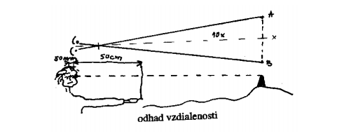

**- zemepisný azimut**

BUZOLA - je uhlomerný prístroj, ktorý pracuje a využíva vlastnosti magnetky. Táto sa

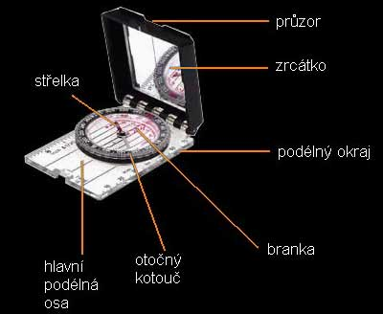ustáli vplyvom zemského magnetizmu svojou pozdĺžnou osou v smere magnetického poludníka. Stupnica buzoly je označená svetovými stranami a príslušnými uhlovými jednotkami. K presnejšiemu meraniu uhlov sú buzoly opatrené rôznymi druhmi zameriavacích zariadení.

Popis buzoly

Najdôležitejšie časti buzoly:

1 - púzdro s hlavnou stupnicou

2 - výstupky

3 - magnetka

4 - pomocná stupnica

5 - mieridlo

Zisťovanie svetových strán pomocou buzoly

Viečko buzoly pootočíme tak, aby písmeno S bolo proti hlavnej zameriavacej drážke. Potom dáme buzolu do vodorovnej polohy a otáčame s ňou tak, aby sa magnetka ustálila proti písmenu S. V tomto okamihu je možné vytyčovať svetové strany v teréne. Pri praktickej činnosti v teréne však vytyčujeme buzolou iba smer severu a ostatné svetové strany odvodíme.

**Určovanie azimutu magnetického (Am) buzolou**

Určovanie magnetického azimutu bodov v teréne je ďalšia úloha, ktorú môžeme splniť pomocou buzoly. Zložitejšou úlohou je zistenie bodov v teréne pomocou udaného magnetického azimutu. Pri plnení tejto úlohy treba poznať definíciu magnetického azimutu a popisy činností. Definícia magnetického azimutu znie: je to vodorovný uhol, ktorý je zovretý medzi severom magnetickým a daným smerom. Meria sa zásadne v kladnom zmysle

a patrí do skupiny orientovaných uhlov. Jednotlivé svetové strany sú určené

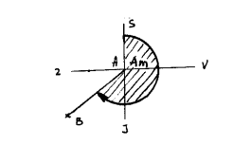nasledujúcimi magnetickými azimutmi:

Sever Am = 0 stupňov alebo 360 stupňov

Východ Am = 90 stupňov

Juh Am = 180 stupňov

Západ AM = 270 stupňov 45

**Určenie hodnoty Am**

Popis práce s buzolou pri zistení Am:

- buzolu zamierime pomocou zameriavacieho zariadenia na vytýčený bod v teréne,

- severnú časť magnetky ustálime na nulovú hodnotu,

- na stupnici odčítame Am vytýčeného bodu.

Popis práce s buzolou pri zisťovaní bodu pomocou zadaného Am:

- zadaný Am nastavíme na stupnici buzoly,

- buzolu otáčame tak dlho, až index severu na buzole stotožníme so severným

hrotom magnetky,

- v tomto okamihu ukazuje zameriavacie zariadenie do určeného smeru, v ktorom sa nachádza hľadaný bod.

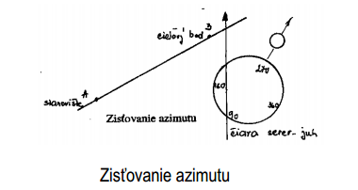

**- určenie vlastného stanovišťa podľa mapy**

**Vlastné stanovište zisťujeme podľa nasledovných metód:**

Na spojnici dvoch výrazných bodov

Postup v teréne:

- zistil som, že moje stanovište sa nachádza medzi dvoma výraznými bodmi,

- odkrokujem alebo odhadnem vzdialenosť k bližšiemu výraznému bodu.

Postup na mape:

- prenesiem zistenú vzdialenosť do mierky mapy. Na mape spojím úsečkou

obidva výrazné body,

- vynesiem túto vzdialenosť od bližšieho výrazného bodu.

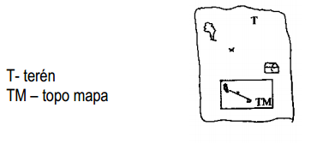

URČOVANIE POLOHY BODOV V TERÉNE

Pred začatím prác spojených s určovaním bodov v teréne a na mape musia byť spoľahlivo určené a vytýčené svetové strany v teréne, presne usmernená topografická mapa, určené vlastné stanovište. Musí byť vykonaná orientácia najbližšieho a vzdialenejšieho okolia vlastného stanovišťa. V pásme pozorovania a činnosti sa stanovia orientačné body.

**Orientačné body musia byť dobre viditeľné a používajú sa pri:**

- určovaní ďalších bodov,

- určovaní stanovíšť a smerov postupu,

- orientácie počas pochodu neznámym terénom.

Orientačné a iné body sa určujú na mape metódou rajónovania.

**Rajónovanie** spočíva v tom, že v teréne zistím na orientačný bod z vlastného

stanovišťa azimut magnetický a určím vzdialenosť. Vzdialenosť upravím pomocou

mierky mapy a obidve hodnoty, t. j. uhol a diaľku, vynesiem z vlastného stanovišťa.

Po vynesení orientačných bodov do mapy, je potrebné spracovať náčrt

orientačných bodov.

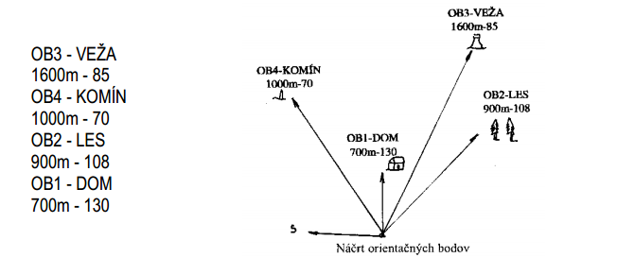

ORIENTÁCIA ZA POCHODU

Pochod v teréne je jedným z najdôležitejších úkonov pri orientácii v teréne.

**Pochod podľa mapy a buzoly:**

- rozdelenie osy pochodu na menšie priame úseky do max. dĺžky 1000 m,

- zmeranie azimutu a vzdialenosti medzi jednotlivými výraznými bodmi,

- prenesenie vzdialeností z metrov na dvojkroky,

- stanovenie času, ktorý je potrebný k prekonaniu jednotlivých úsekov,

- stanovenie orientačných bodov a terénnych tvarov v blízkosti pochodovej osy,

- vynesenie všetkých potrebných údajov do mapy

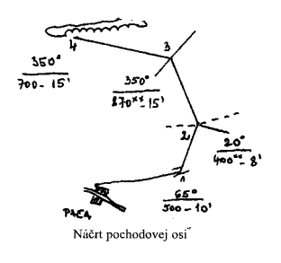

**Pochod bez mapy - s buzolou**

- buzolou vytýčiť príslušný azimut,

- počítať dvojkroky a kontrolovať čas medzi jednotlivými vrcholmi

- kontrolovať orientačné body v blízkosti osy pochodu,

- neprídete na príslušný vrchol, hľadať ho v okruhu 1/10 vzdialenosti,

- pri blúdení sa vrátiť na bezpečne určený vrchol a vykonať novú orientáciu.

Video o Orientácii - mapa, kompas - <http://www.youtube.com/watch?v=AENeXRdhlEY>

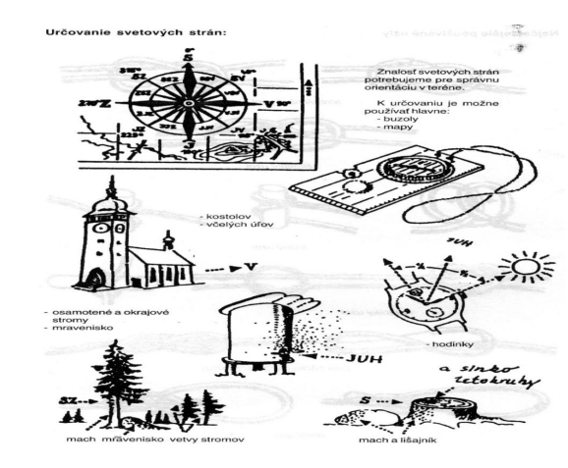

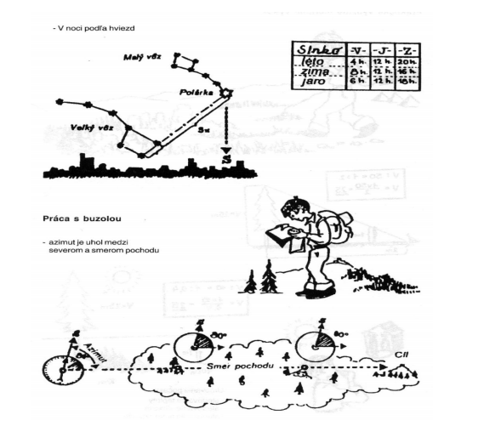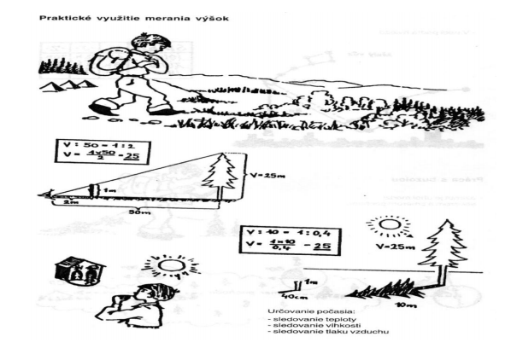

**Orientácia podľa letokruhov -** <https://www.youtube.com/watch?v=JwHonwDwVXM>

**d) Dopravná výchova**

**- povrch a povaha komunikácií, vodorovné značenie**

Povrch chodníka je najčastejšie tvorený [asfaltom](http://cs.wikipedia.org/wiki/Asfalt) , [dlažobnými kockami](http://cs.wikipedia.org/wiki/Dla%C5%BEebn%C3%AD_kostka), klasickú, mozaikovú betónovou či záhradnou [dlažbou](http://cs.wikipedia.org/wiki/Dla%C5%BEba) alebo inými materiálmi spevňujúce povrch.

Chodník býva oproti vozovke zvýšený a od vozovky je chodník oddelený [obrubníkom](http://cs.wikipedia.org/wiki/Obrubn%C3%ADk) , pásom spravidla kamenných dielov vo výškovej úrovni chodníka. V miestach so silným prevádzkou vozidiel, úzkych chodníkov a východoch z budov, najmä škôl, sa chodník od vozovky oddeľuje aj [zábradlím](http://cs.wikipedia.org/wiki/Z%C3%A1bradl%C3%AD) . Kryté zábradlie môže slúžiť aj ako ochrana pred znečistením chodcov nečistotami rozstrekovaným kolesami vozidiel.

Na vonkajšej strane komunikácie chodník zvyčajne prilieha k [budovám](http://cs.wikipedia.org/wiki/Budova) , [plotom](http://cs.wikipedia.org/wiki/Plot) , [múrom](http://cs.wikipedia.org/wiki/Ze%C4%8F) alebo [zeleni](http://cs.wikipedia.org/wiki/Zele%C5%88) . Od zelene (najčastejšie [trávnika](http://cs.wikipedia.org/wiki/Tr%C3%A1vn%C3%ADk) ) býva tiež oddelený obrubníkom, jeho prevedenie býva rôzne. Na mostoch , [násypoch](http://cs.wikipedia.org/wiki/N%C3%A1sep) , pozdĺž [svahov](http://cs.wikipedia.org/wiki/Svah) a v podobných miestach býva chodník chránený zábradlím na vonkajšej strane.

Niekedy býva na chodníku umiestnené [stromoradia](http://cs.wikipedia.org/wiki/Stromo%C5%99ad%C3%AD) , [predajné stánky](http://cs.wikipedia.org/wiki/Prodejn%C3%AD_st%C3%A1nek) , [lavičky](http://cs.wikipedia.org/wiki/Lavi%C4%8Dka) , [odpadkové koše](http://cs.wikipedia.org/wiki/Odpadkov%C3%BD_ko%C5%A1) , spravidla [stĺpy](http://cs.wikipedia.org/wiki/Sloup_(architektura)) [verejného osvetlenia](http://cs.wikipedia.org/wiki/Ve%C5%99ejn%C3%A9_osv%C4%9Btlen%C3%AD) , [zástavkove stĺpiky](http://cs.wikipedia.org/wiki/Zast%C3%A1vkov%C3%BD_sloupek" \o "Zastávkový stĺpik) , [dopravné značky](http://cs.wikipedia.org/wiki/Dopravn%C3%AD_zna%C4%8Dka) platné pre priľahlú vozovku a podobne.

## Závady a opotrebenie vozoviek

Vozovky trpia napríklad týmito závadami:

* obrus - drvenie, vylamovanie alebo obrusovanie kameniva alebo spojiva
* výtlk - zreteľne ohraničená priehlbina v kryte vozovky
* výmrazok - miestnej deformácie vrstiev krytu, podkladu a podložia vozovky vplyvom striedavého pôsobenia mrazu a topenia na zeminu v podloží
* potenie vozovky - prenikaniu živičného pojiva za teplého počasia na povrch vozovky
* nerovnosť vozovky - výskyt nezanedbateľných odchýlok v geometrickom usporiadaní povrchu oproti štandardu

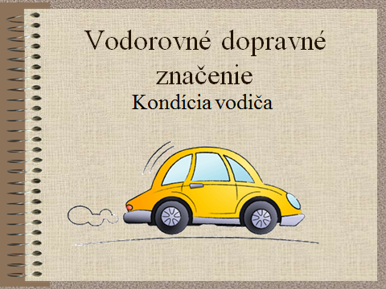 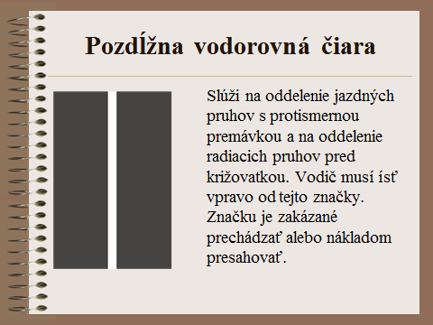

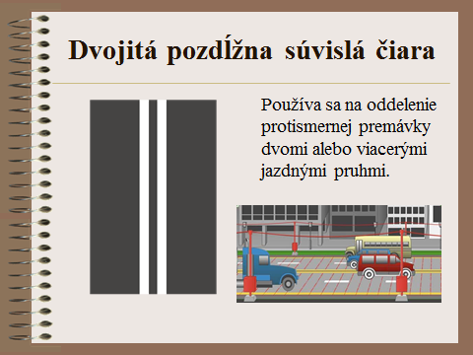 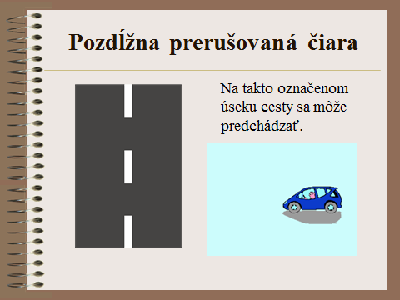

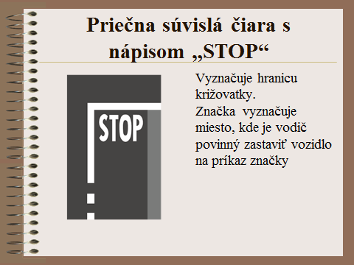 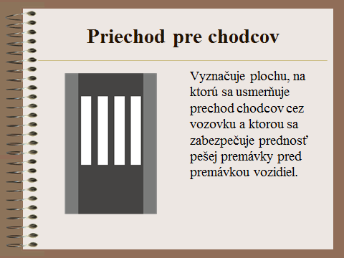

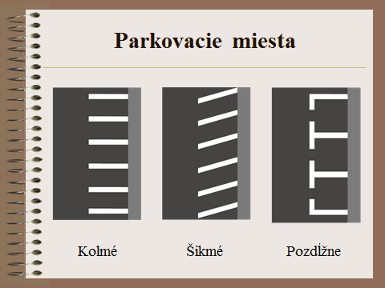 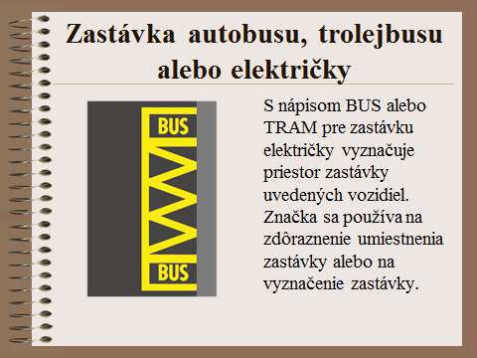

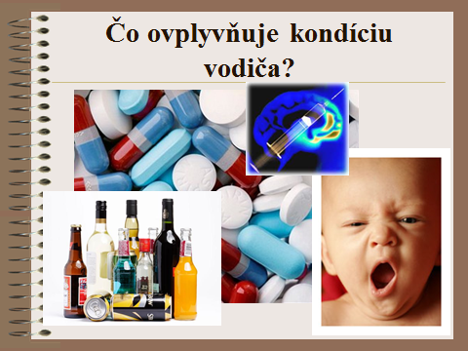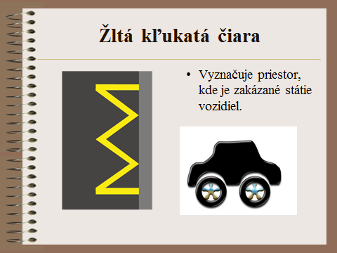

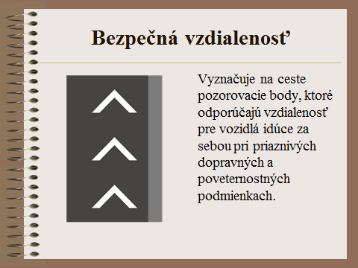

Vybrané vodorovné dopravné značky

[](http://www.sklarcik.sk/images/phocagallery/Znacky/Vodorovne/thumbs/phoca_thumb_l_v%201a.png)

V1a Pozdĺžna súvislá čiara

[](http://www.sklarcik.sk/images/phocagallery/Znacky/Vodorovne/thumbs/phoca_thumb_l_v%202a.png)

V2a Pozdĺžna prerušovaná čiara

[](http://www.sklarcik.sk/images/phocagallery/Znacky/Vodorovne/thumbs/phoca_thumb_l_v%203.png)

V3 Pozdĺžna súvislá čiara doplnená preru...

[](http://www.sklarcik.sk/images/phocagallery/Znacky/Vodorovne/thumbs/phoca_thumb_l_v%204.png)

V4 Vodiaca čiara

[](http://www.sklarcik.sk/images/phocagallery/Znacky/Vodorovne/thumbs/phoca_thumb_l_v%205b.png)

V5b Priečna súvislá čiara so symbolom „D...

[](http://www.sklarcik.sk/images/phocagallery/Znacky/Vodorovne/thumbs/phoca_thumb_l_v%205c.png)

V5c Priečna súvislá čiara s nápisom „STO...

[](http://www.sklarcik.sk/images/phocagallery/thumbs/phoca_thumb_l_v%205d.png)

V 5d Priestor pre cyklistov

[](http://www.sklarcik.sk/images/phocagallery/Znacky/Vodorovne/thumbs/phoca_thumb_l_v%206a.png)

V6a Priechod pre chodcov

[](http://www.sklarcik.sk/images/phocagallery/Znacky/Vodorovne/thumbs/phoca_thumb_l_v%207.png)

V7 Priechod pre cyklistov

[](http://www.sklarcik.sk/images/phocagallery/Znacky/Vodorovne/thumbs/phoca_thumb_l_v%207a.png)

V 7a Priechod pre cyklistov primknutý k ...

[](http://www.sklarcik.sk/images/phocagallery/Znacky/Vodorovne/thumbs/phoca_thumb_l_v%208a.png)

V8a Cyklistická smerová šípka

[](http://www.sklarcik.sk/images/phocagallery/Znacky/Vodorovne/thumbs/phoca_thumb_l_v%208c.png)

V 8c Koridor pre cyklistov

[](http://www.sklarcik.sk/images/phocagallery/Znacky/Vodorovne/thumbs/phoca_thumb_l_v%209a.png)

V9a Smerové šípky

[](http://www.sklarcik.sk/images/phocagallery/Znacky/Vodorovne/thumbs/phoca_thumb_l_v%209b.png)

V9b Predbežné šípky

[](http://www.sklarcik.sk/images/phocagallery/Znacky/Vodorovne/thumbs/phoca_thumb_l_v%2010a.png)

V10a Parkovacie miesta s kolmým státím

[](http://www.sklarcik.sk/images/phocagallery/Znacky/Vodorovne/thumbs/phoca_thumb_l_v%2010c.png)

V10c Parkovacie miesta s pozdĺžnym státí...

[](http://www.sklarcik.sk/images/phocagallery/Znacky/Vodorovne/thumbs/phoca_thumb_l_v%2010e.png)

V10e Stanovište TAXI

[](http://www.sklarcik.sk/images/phocagallery/Znacky/Vodorovne/thumbs/phoca_thumb_l_v%2011a.png)

V11a Zastávka autobusu, trolejbusu alebo...

[](http://www.sklarcik.sk/images/phocagallery/Znacky/Vodorovne/thumbs/phoca_thumb_l_v%2011b.png)

V11b Varovný pás od zástavky autobusu, t...

[](http://www.sklarcik.sk/images/phocagallery/Znacky/Vodorovne/thumbs/phoca_thumb_l_v%2014.png)

V14 Nápisy na ceste

[](http://www.sklarcik.sk/images/phocagallery/Znacky/Vodorovne/thumbs/phoca_thumb_l_v%2015.png)

V15 Bezpečná vzdialenosť

[](http://www.sklarcik.sk/images/phocagallery/Znacky/Vodorovne/thumbs/phoca_thumb_l_v%2016.png)

V16 Optická psychologická brzda

[](http://www.sklarcik.sk/images/phocagallery/Znacky/Vodorovne/thumbs/phoca_thumb_l_v%2017.png)

V17 Hmlové body

**e) Výchova k bezpečnému správaniu**

**- predchádzanie úrazom spôsobených elektrickým prúdom - poškodené elektrické zariadenia, spadnuté vedenie**

#### Úraz elektrickým prúdom môže spôsobiť :

• prúd pretekajúci telom postihnutého

• môže byť dôsledkom iných nežiaducich účinkov el. prúdu (el. oblúk, el. pole)

#### Prúd môže pretekať telom postihnutého:

• pri dotyku živých častí rôznej polarity alebo pri priblížení sa k nim na kritickú vzdialenosť

• pri súčasnom dotyku živých častí rôznej polarity alebo s rozdielnym potenciálom alebo pri priblížení sa k nim na kritickú vzdialenosť

• pri dotyku neživých častí, ktoré sa pri zlyhaní základnej izolácie stanú živými časťami

#### OCHRANA PRED ÚRAZOM ELEKTRICKÝM PRÚDOM OCHRANA PRED DOTYKOM ŽIVÝCH A NEŽIVÝCH ČASTÍ

#### Zabezpečuje sa ako ochrana malým napätím v sústavách

• SELV – neuzemnené obvody

• PELV – možno uzemniť obvody a neživé časti

Zdroje pre tieto sústavy sa zabezpečujú bezpečnostným oddeľovacím transformátorom. Vidlice pre SELV sa nesmú dať zasunúť do zásuviek PELV a naopak.

#### OCHRANA PRED ÚRAZOM EL. PRÚDOM V NORMÁLNEJ PREVÁDZKE

Ide o ochranu pred dotykom živých častí, alebo základná ochrana.

Ochrana izolovaním:

Ochrana zábranami alebo krytím

Ochrana prekážkami

#### Prekážky musia zabrániť:

• neúmyselnému priblíženiu sa osoby k živým častiam

• neúmyselnému dotyku živých časti

Umiestnenie mimo dosahu Spočíva v zabránení neúmyselného dotyku živých častí. Dve časti sa považujú za súčasne prístupné, ak ich vzájomná vzdialenosť nepresahuje 2,5 m. Doplnková ochrana prúdovými chráničmi Použitie takéhoto prístroja ako jediného ochranného opatrenia je neprípustné a nezbavuje nutnosti použiť jedno z ochranných opatrení. Použitie prúdového chrániča s menovitým vypínacím rozdielovým prúdom nepresahujúcim 30 mA sa považuje za doplnkovú ochranu pred úrazom el. prúdom v normálnej prevádzke.

#### OCHRANA PRED ÚRAZOM EL. PRÚDOM PRI PORUCHE

Ide o ochranu pred dotykom neživých častí alebo ochranu pri poruche. Samočinné odpojenie napájania Toto ochranné opatrenie vyžaduje koordináciu spôsobu uzemnenia siete, charakteristík ochranných vodičov a ochranných prístrojov.

#### Pri tomto druhu ochrany musíme riešiť:

• odpojenie napájania

• uzemnenie a ochranné vodiče

• pospájanie

• siete TN ( TN-C, TN-C-S, TN-S)

• siete TT • siete IT

• doplnkové pospájanie

#### Odpojenie napájania:

Ochranný prístroj v obvode alebo v zariadení musí v prípade poruchy samočinne odpojiť napájanie obvodu alebo zariadenia pre ktoré zaisťuje ochranu pred dotykom neživých častí. Uzemnenie a ochranné vodiče Neživé časti sa musia pripojiť na ochranný vodič pri splnení podmienok stanovených pre každý druh uzemnenia siete. Neživé časti súčasne prístupne dotyku sa musia pripojiť na tú istú uzemňovaciu sústavu.

#### Hlavné pospájanie

V každej budove sa na hlavné pospájanie musí pripojiť hlavný ochranný vodič, hlavný uzemňovací vodič, hlavná uzemňovacia svorka a tieto cudzie vodivé časti:

• rozvodne potrubia v budove (voda, plyn)

• kovové konštrukčné časti (kúrenie, ...)

• oceľová výstuž konštrukčných betónových prvkov ( ak je to prakticky možné)

Vodivé časti prichádzajúce do budovy zvonku sa musia pospájať čo najbližšie k ich vstupnému miestu do budovy.

Doplnkové pospájanie Musí zahŕňať všetky neživé časti zariadení súčasne prístupné dotyku a cudzie vodivé časti. Systém pospájania sa musí spojiť s ochrannými vodičmi všetkých zariadení vrátane zásuviek. Ochrana použitím zriadení s triedou ochrany 2 alebo s rovnocennou izoláciou. Cieľom tohto opatrenia je zabrániť výskytu nebezpečného dotykového napätia na prístupných častiach elektrického zariadenia pri poruche základnej izolácie trieda ochrany 2 Ochrana nevodivým okolím Má zabrániť súčasnému dotyku častí, ktoré môžu mať v dôsledku porušenia základnej izolácie živých častí rôzny potenciál.

Neživé časti sa musia usporiadať tak, aby sa za bežných okolností osoby nemohli súčasne dotýkať. Ochrana neuzemneným miestnym pospájaním Účelom je zabrániť výskytu nebezpečného dotykového napätia. Vodiče pospájania musia spojiť všetky neživé časti a cudzie vodivé časti, ktoré sú súčasne prístupné dotyku.

Ochrana elektrickým oddelením Účelom el. oddelenia jednotlivého obvodu je zabrániť úrazu el. prúdom, ktorý môže vzniknúť dotykom neživých častí ak sú pod napätím pri poruche základnej izolácie obvodu. Napätie el. oddeleného obvodu nesmie presiahnuť 500 V. Živé časti el. oddeleného obvodu sa nesmú v žiadnom bode spojiť s iným obvodom alebo zemou.

**Zdroje:**

- <http://www.mcpo.sk/downloads/Publikacie/Vychova/VPTEV200703.pdf> (1.10.2013)

- <http://zsstvorlistok.edupage.org/files/Ochrana_zivota_a_zdravia.pdf> (1.10.2013)

- PPT prezentácia - Jana Lištiaková, ZŠ Važec <http://www.zborovna.sk/kniznica.php?action=show_version&id=90294> (1.10.2013)

- <http://www.rozhlas.sk/-Lokalizacia-poziaru?l=1&c=0&i=2494&p=1> (1.10.2013)

- <http://www.sklarcik.sk/index.php/component/phocagallery/category/8.html> (1.10.2013)

- <http://cs.wikipedia.org/wiki/Chodn%C3%ADk> (1.10.2013)

- <http://referaty.aktuality.sk/ochrana-pred-urazom-elektrickym-prudom/referat-15212> (1.10.2013)

- PPT prezentácia - Eva Hanusová, ZŠ Fándlyho, Sereď <http://www.zborovna.sk/kniznica.php?action=show_version&id=174710> (1.10.2013)

- Video - <http://www.akonaskolu.sk/index.php?sekcia=video_zobraz&idskupiny=138> (1.10.2013)